|  |  |  |  |  |  |  |  |  |
| --- | --- | --- | --- | --- | --- | --- | --- | --- |
| |  | | --- | |  | | 2022/12/20  實驗十五  **PIPELINE**  姓名：張銀軒 學號：00957050  班級：資工3A  E-mail：00957050@mail.ntou.edu.tw | | 2022/12/20 | |  | |  | | --- | | 注意繳交時一律轉PDF檔一人繳交一份檔名：學號_HW?.pdf檔名請按照作業檔名格式進行填寫未依照格式不予批改 | |  | |  | |

* **實驗說明：**

**將PIC MCU改成pipeline的架構後執行以下測試檔。**

**PIPELINE測試程式1:**

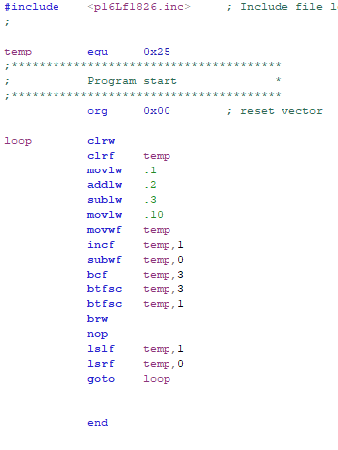

**PIPELINE測試程式2:**

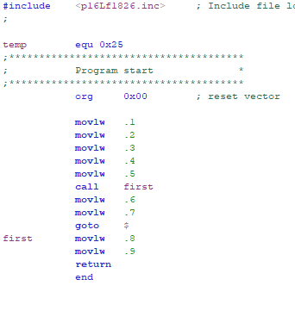

* **系統硬體架構方塊圖（接線圖）：**



**架構圖**

* **系統架構程式碼、測試資料程式碼與程式碼說明**

**截圖請善用win+shift+S**

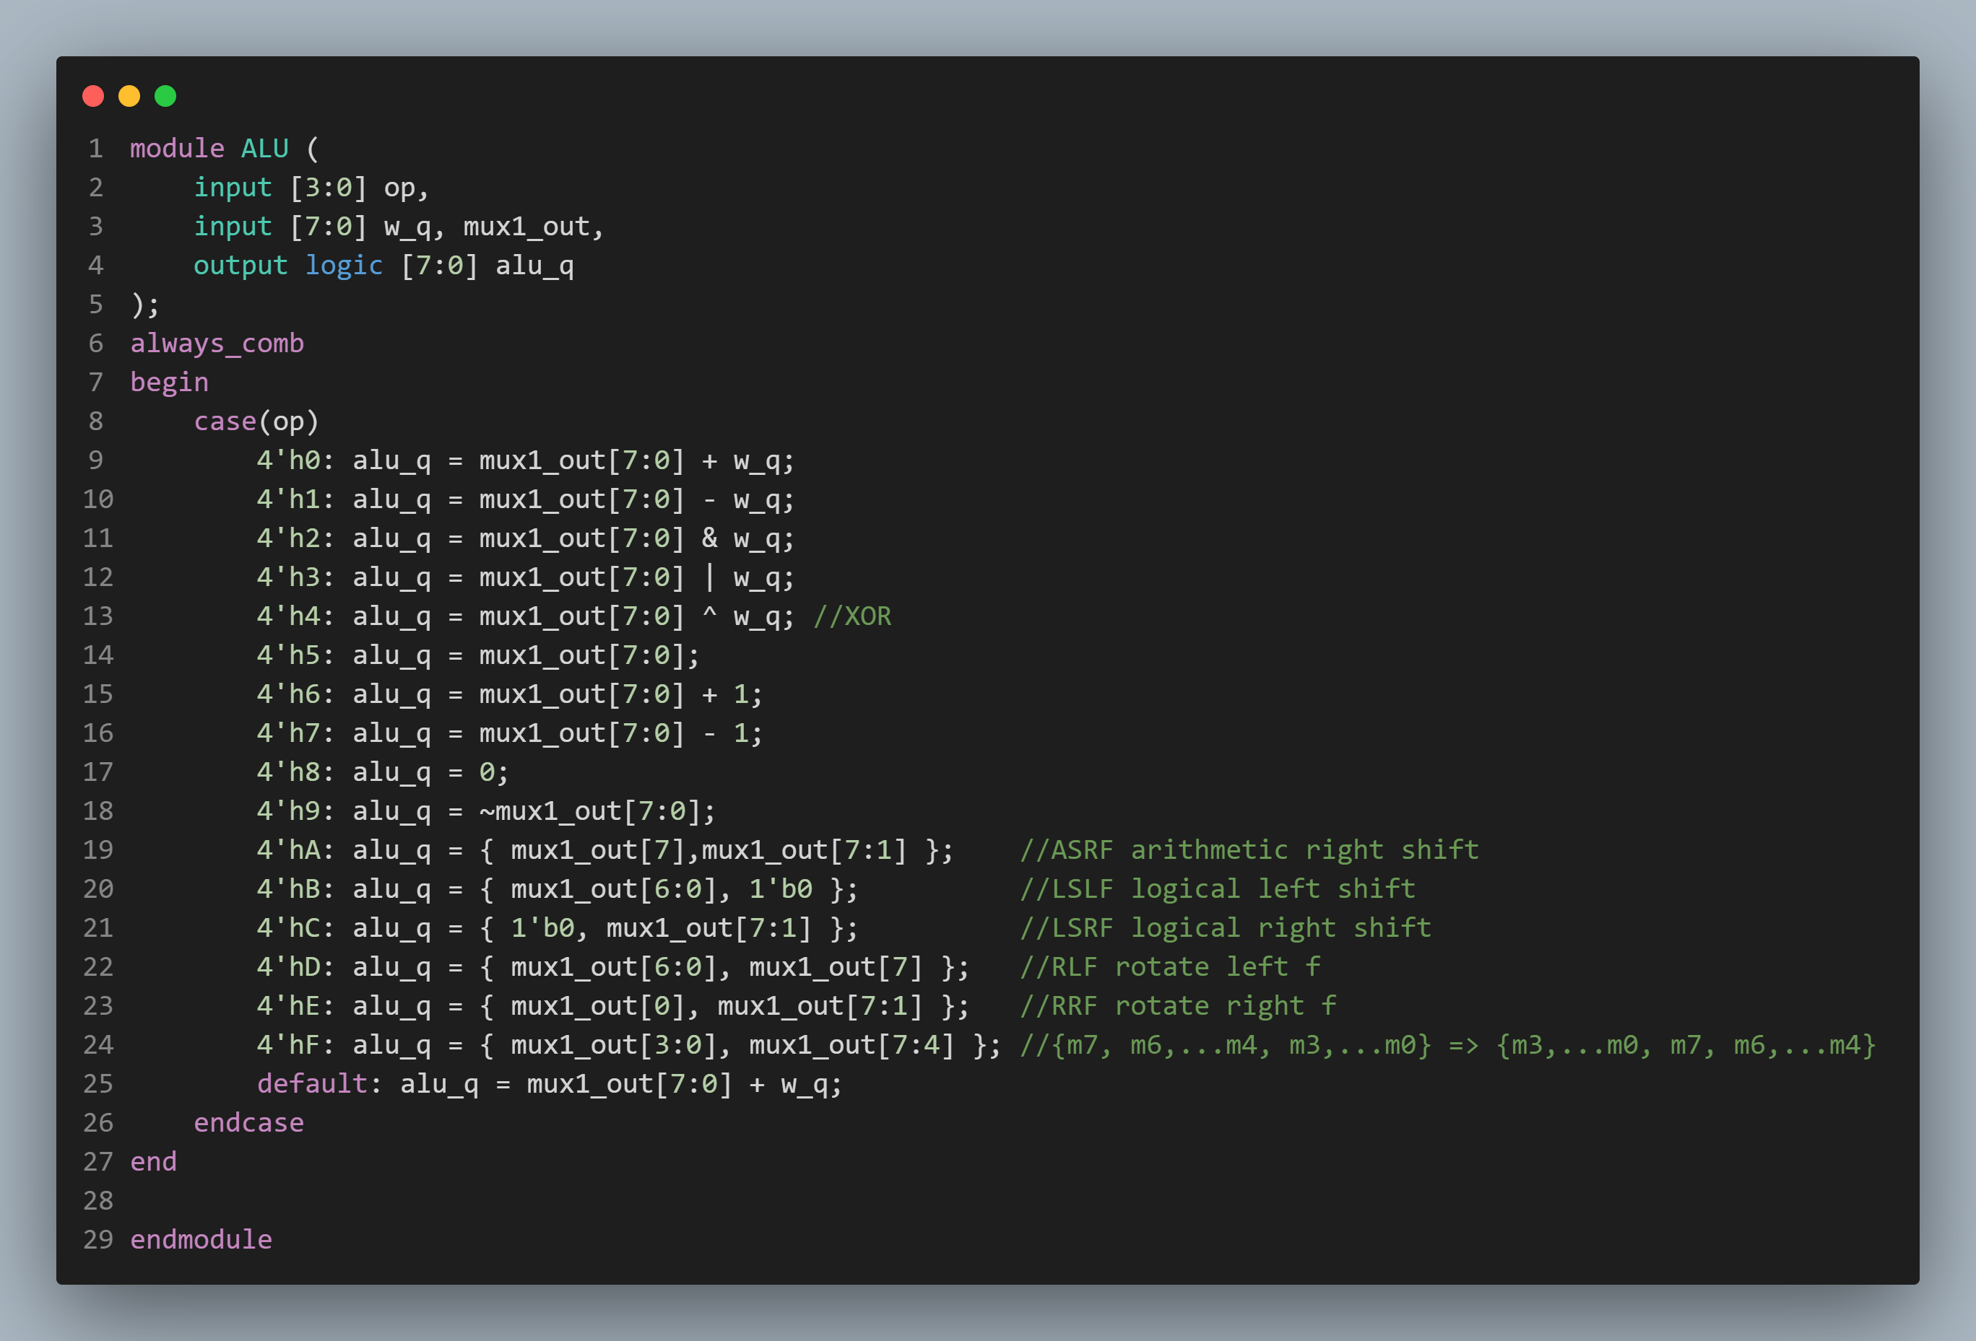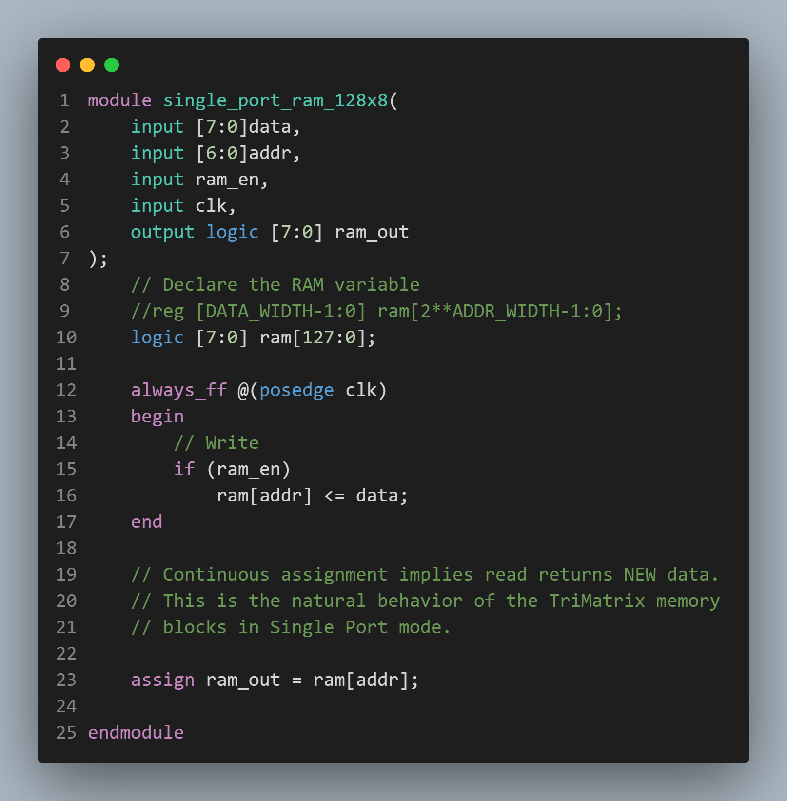

**測試程式1 測試程式2**

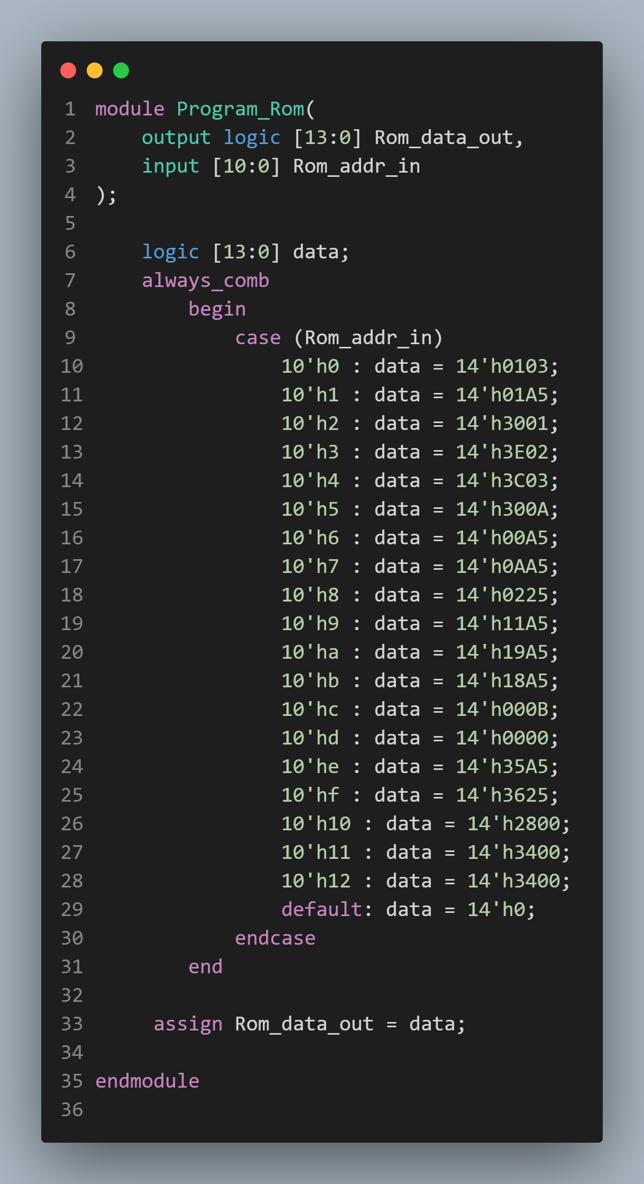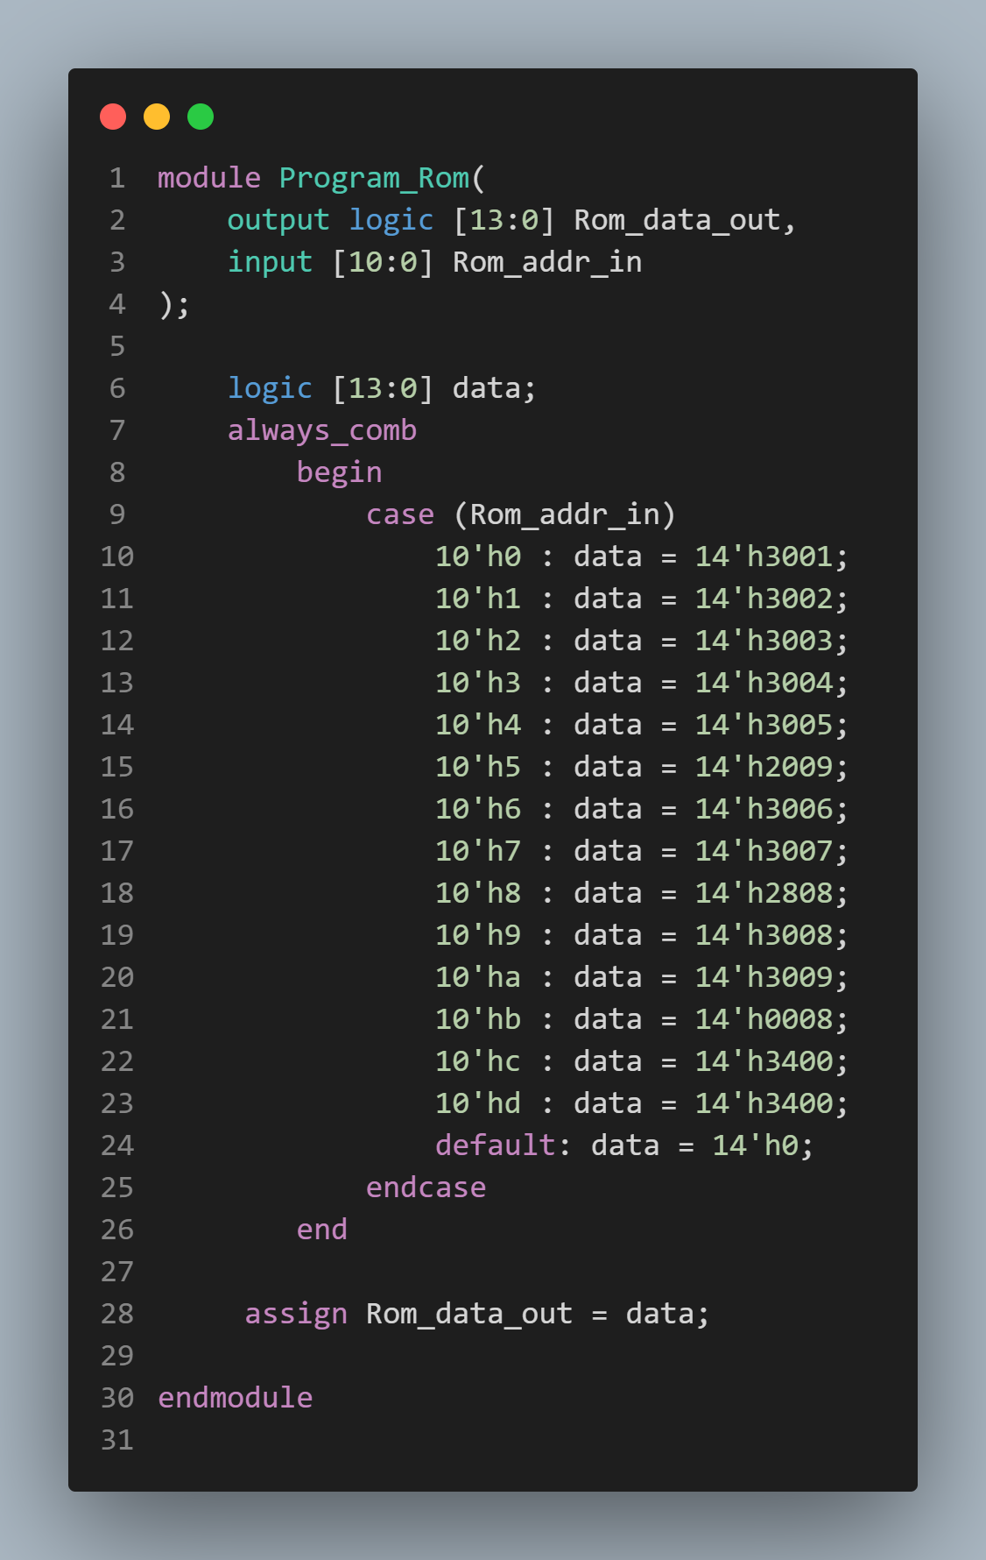

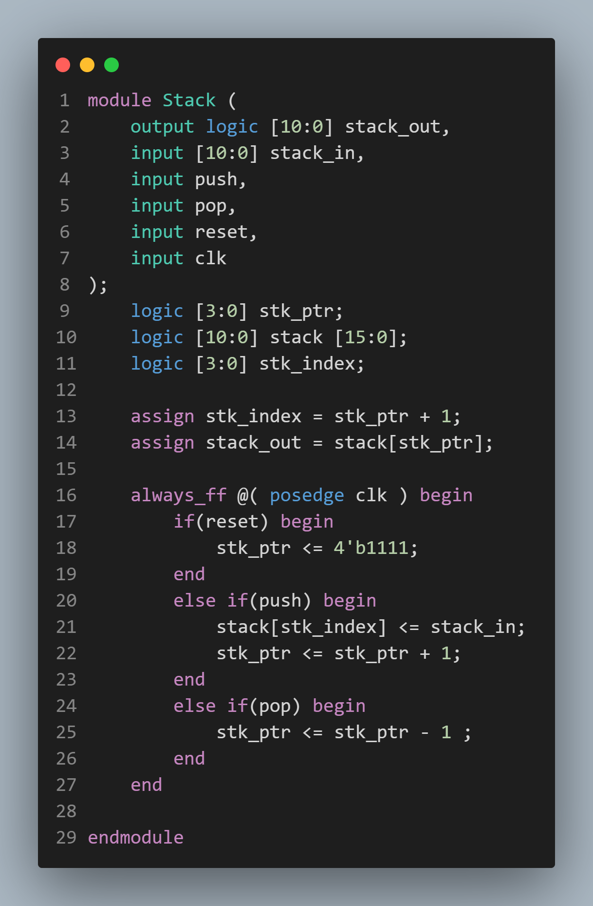

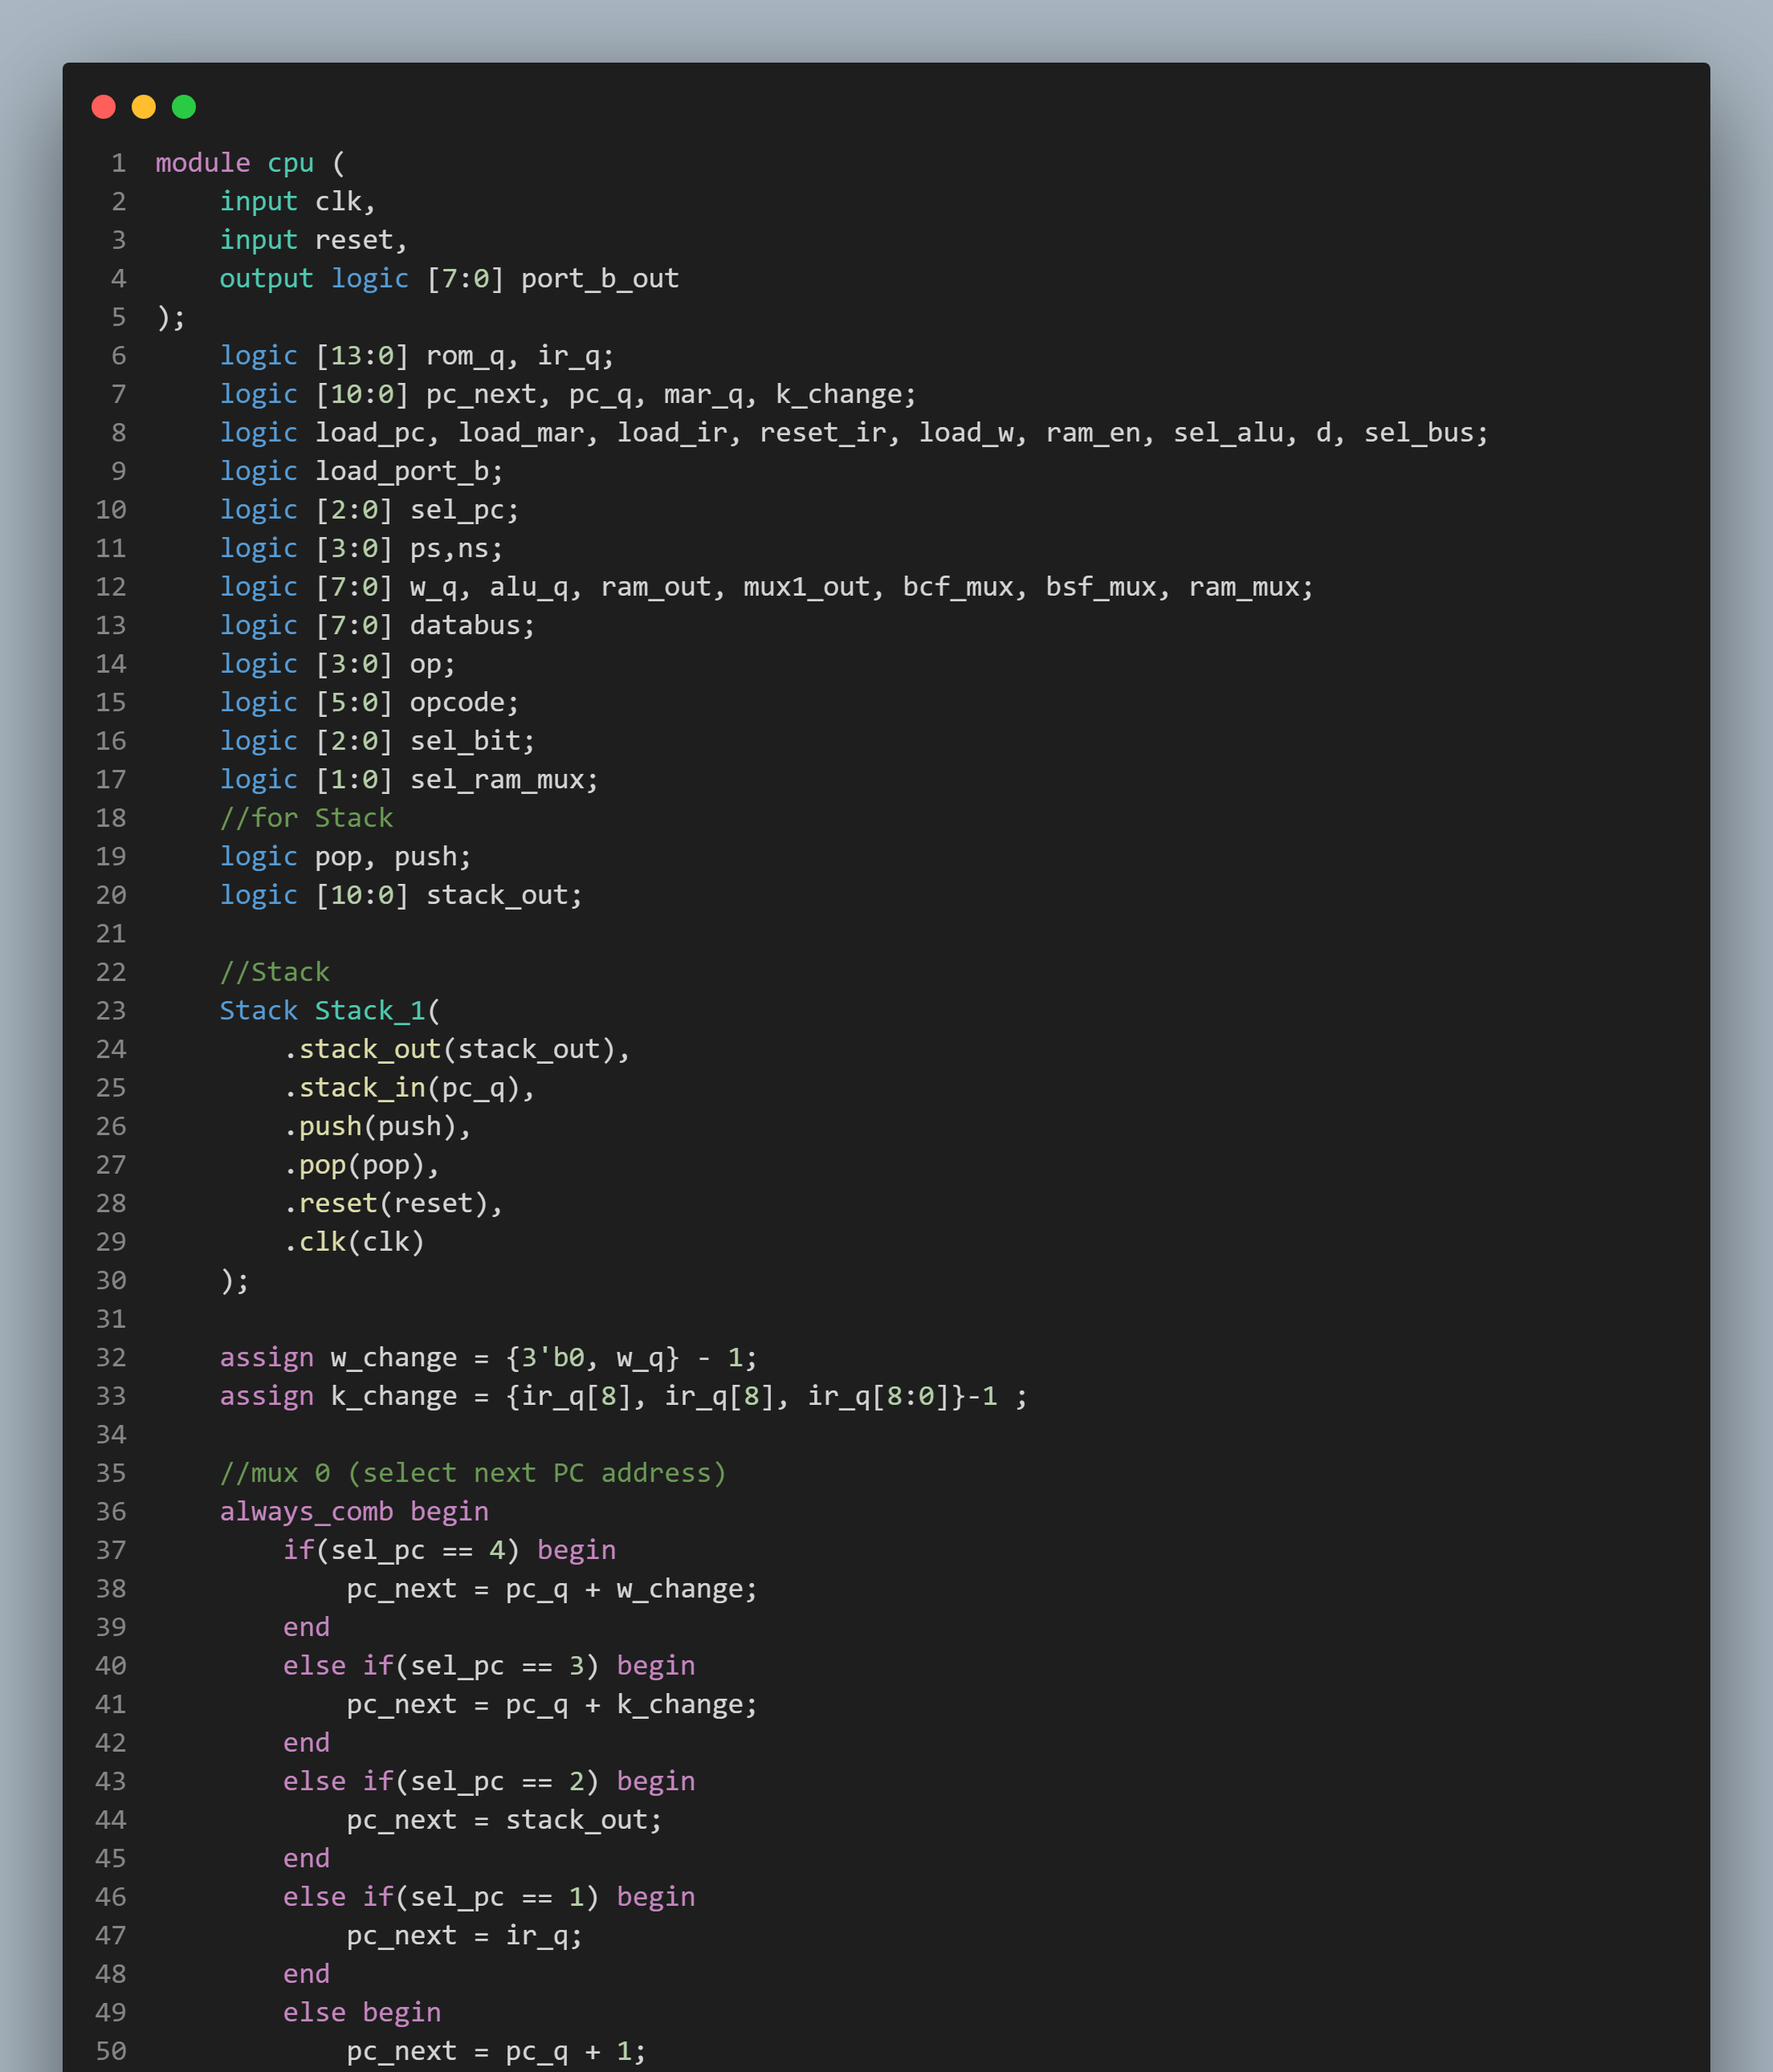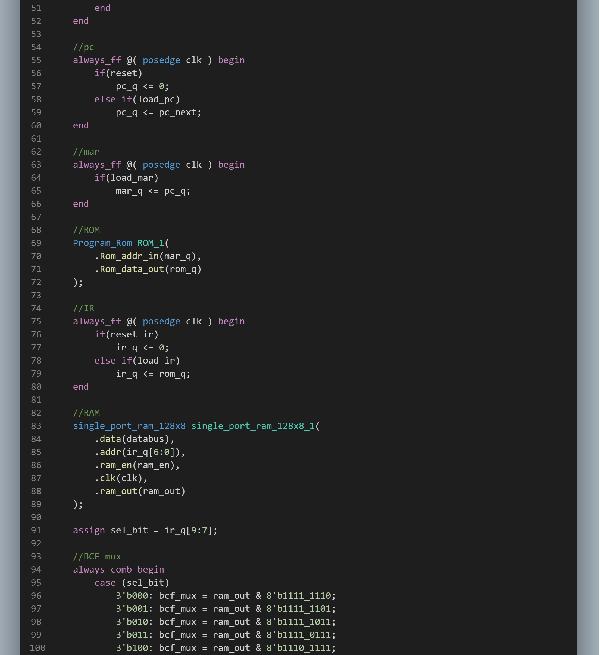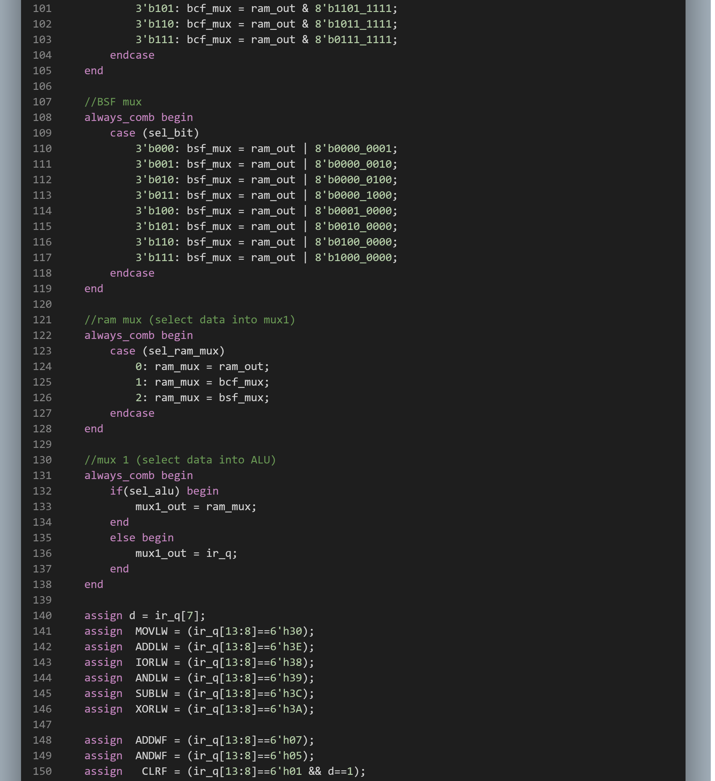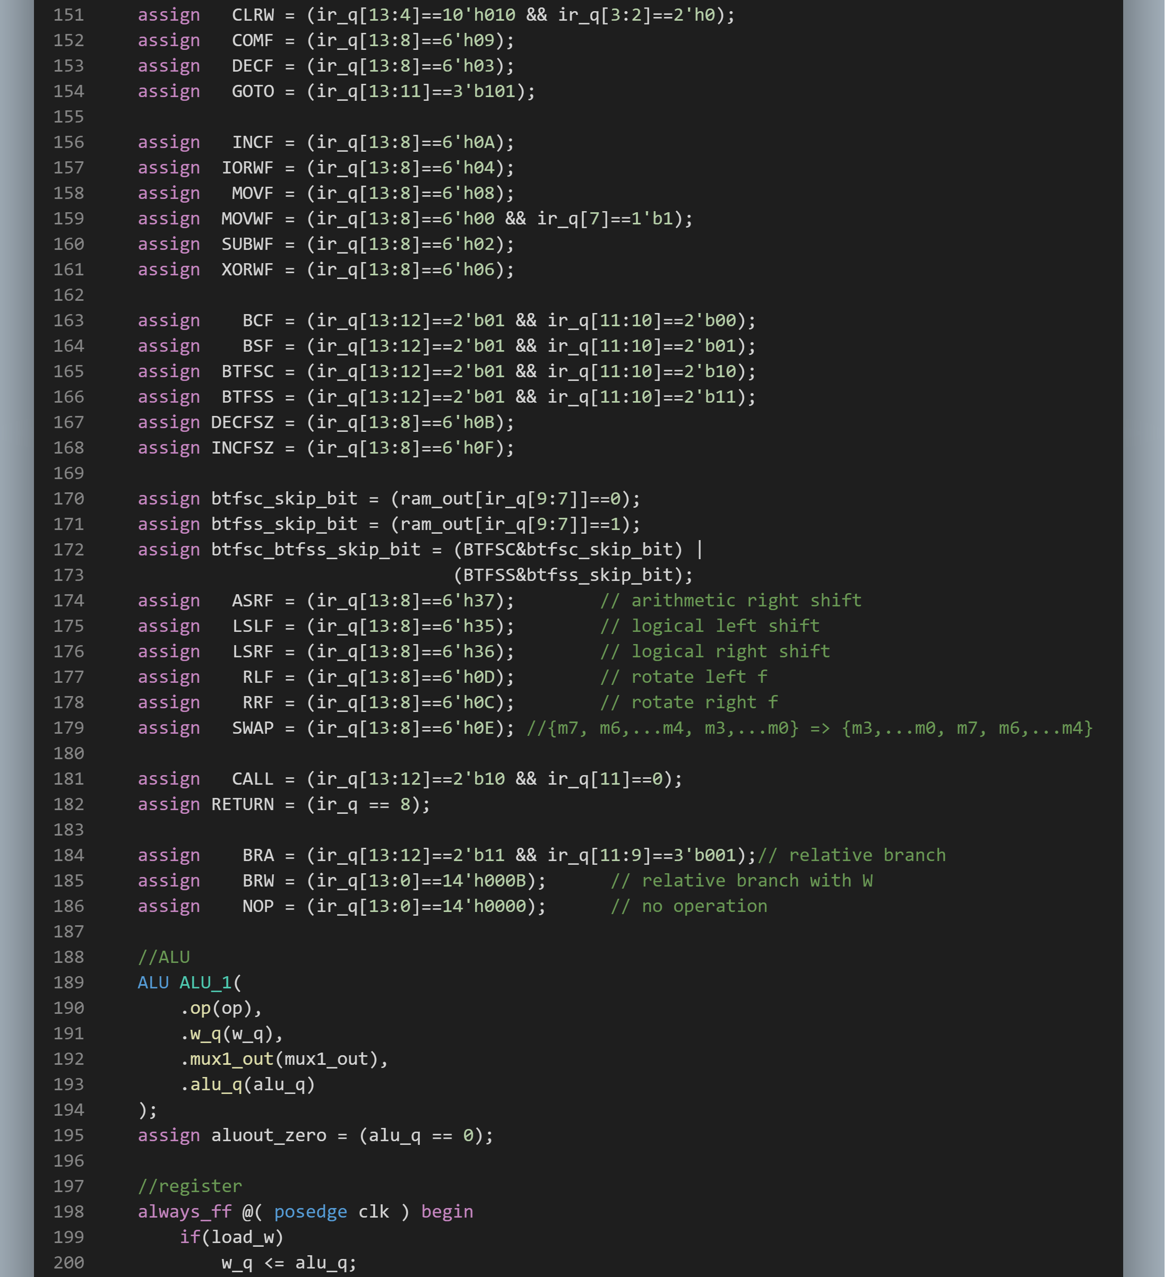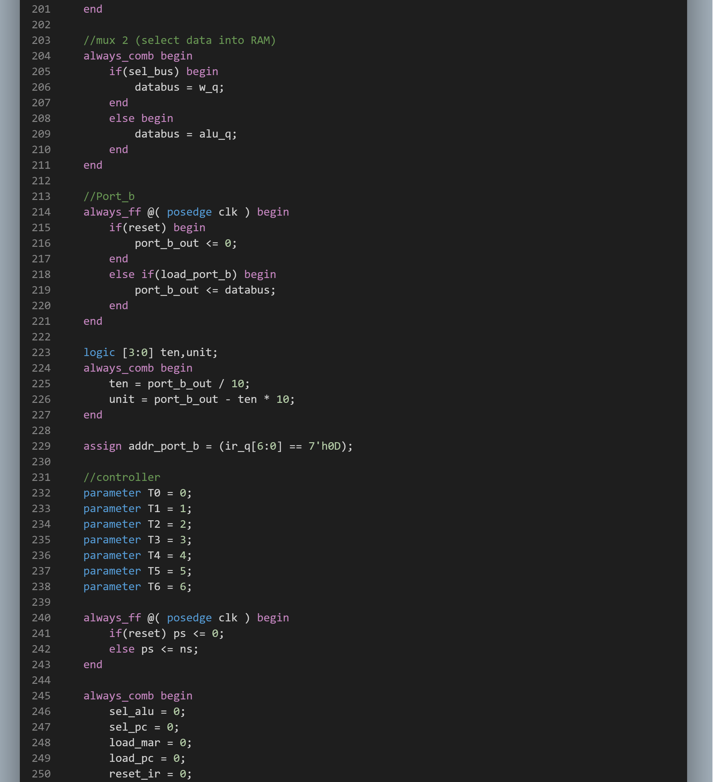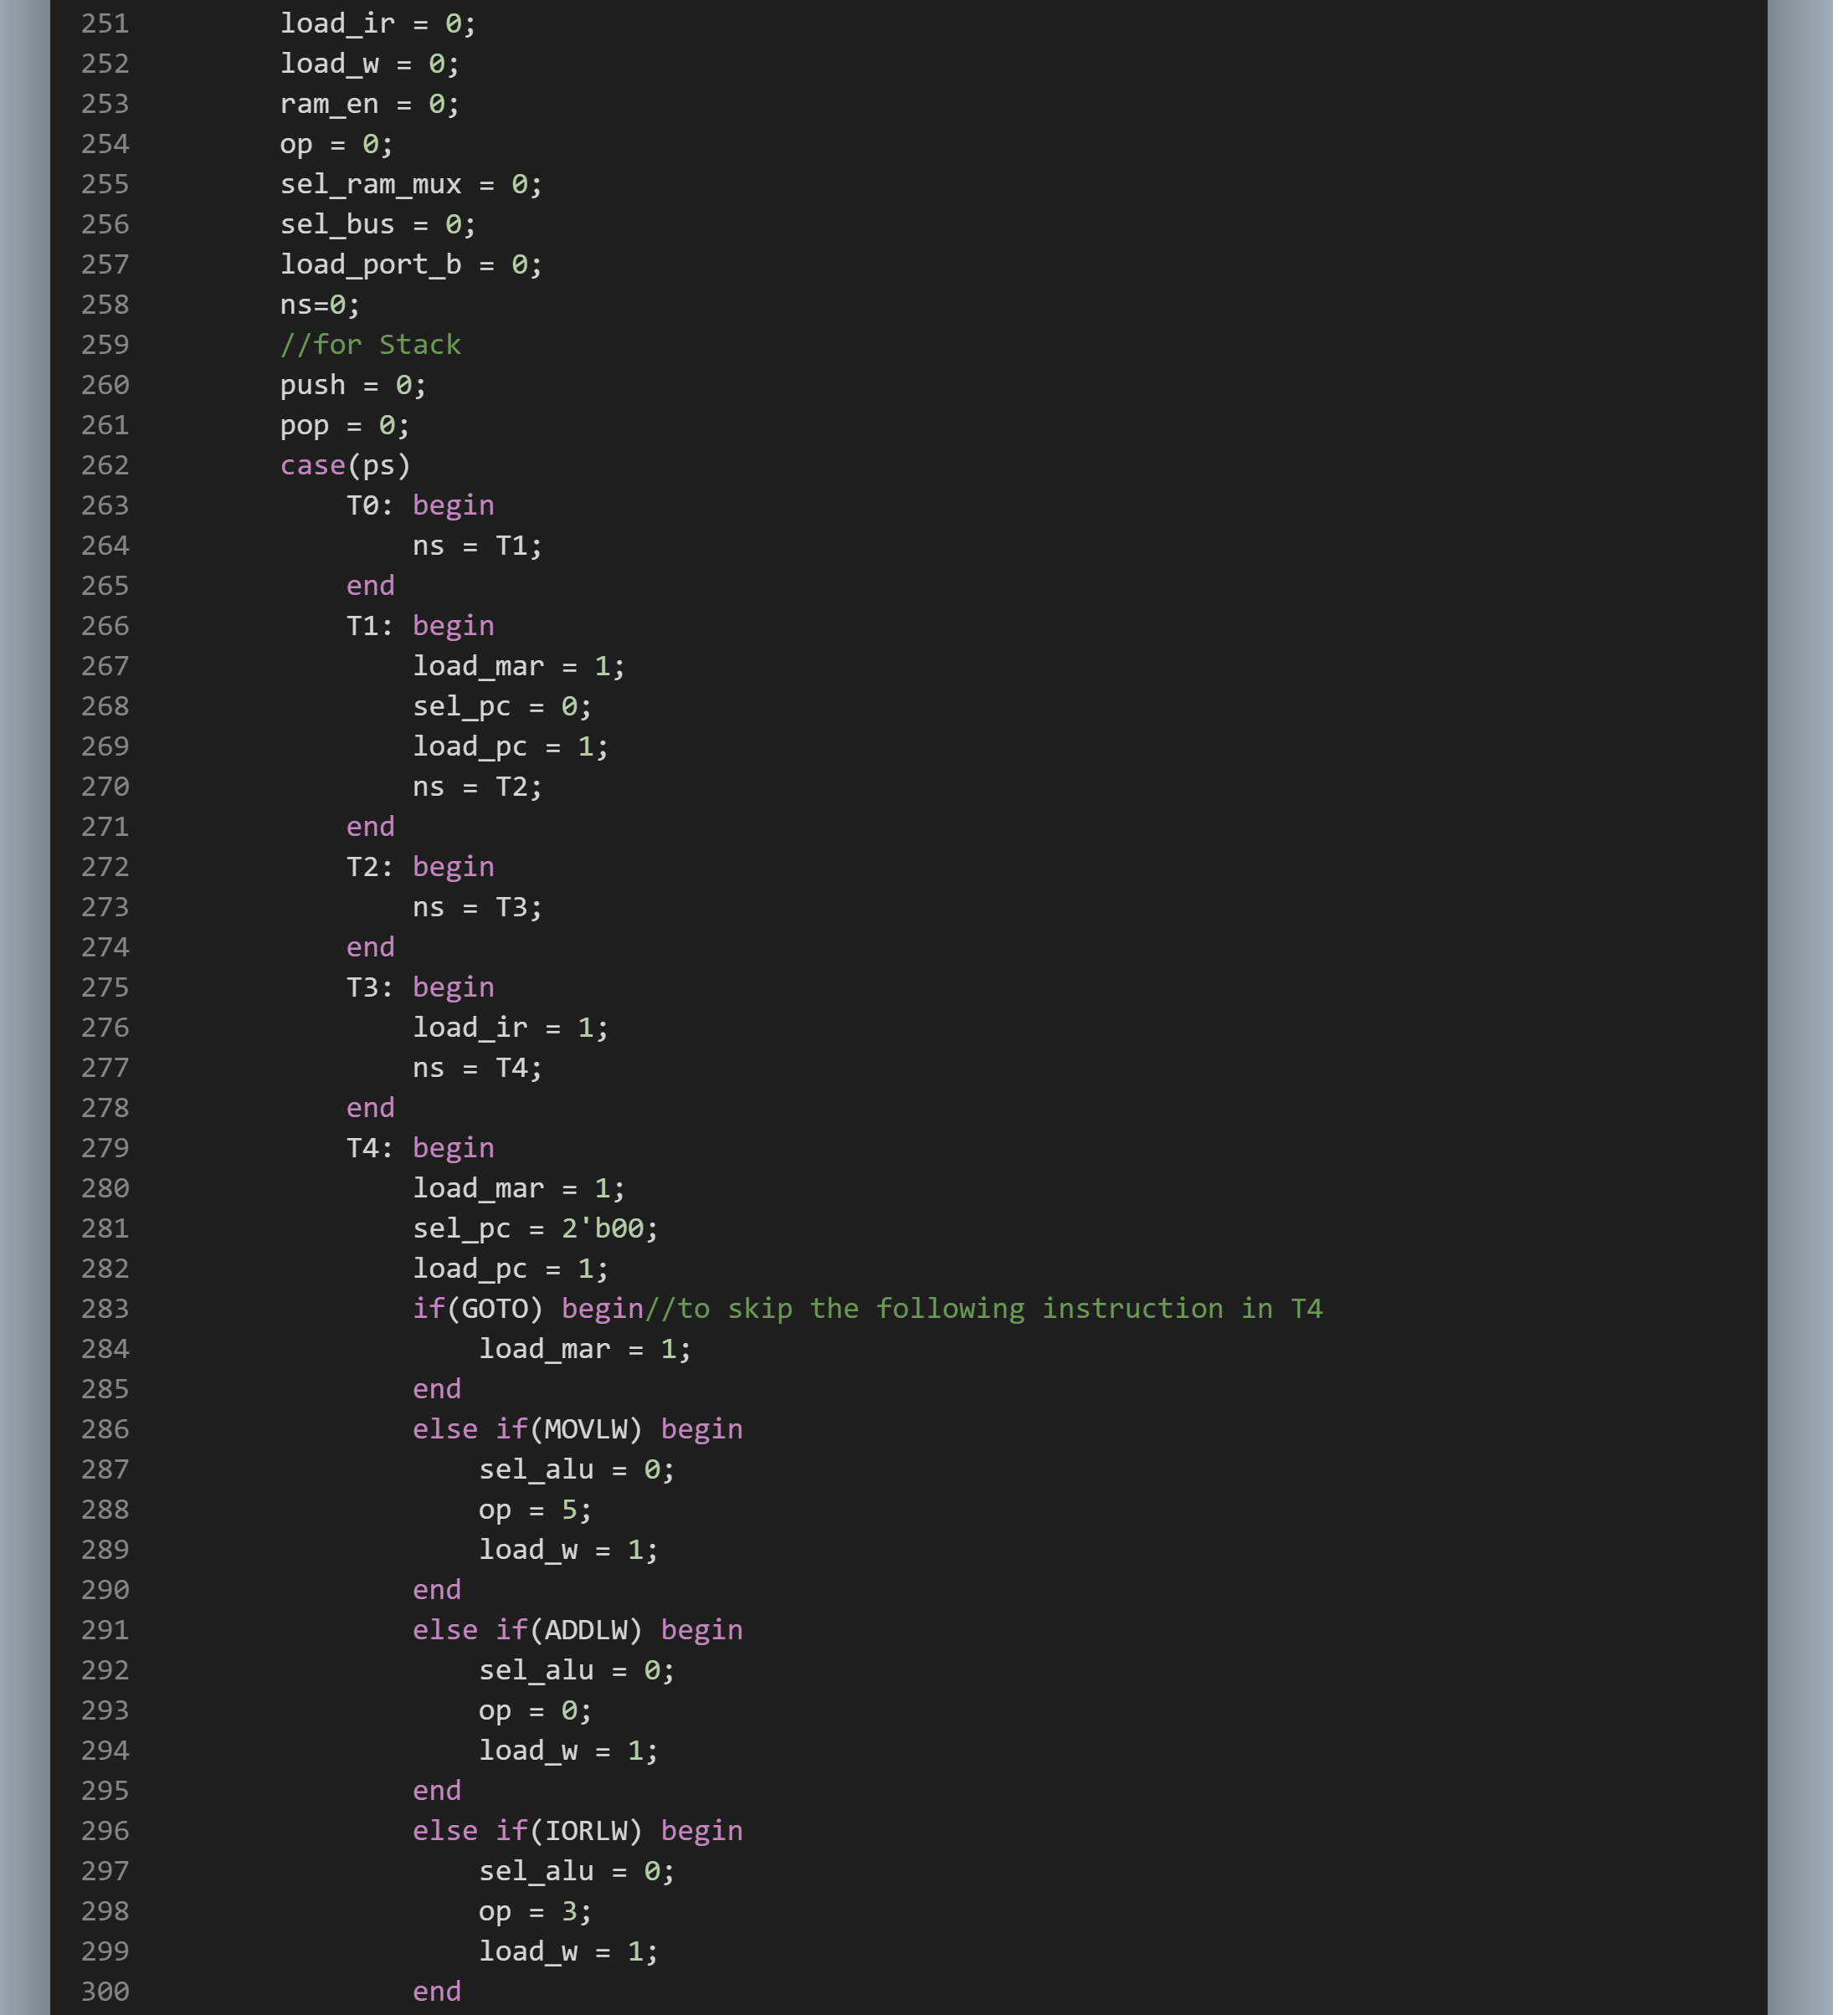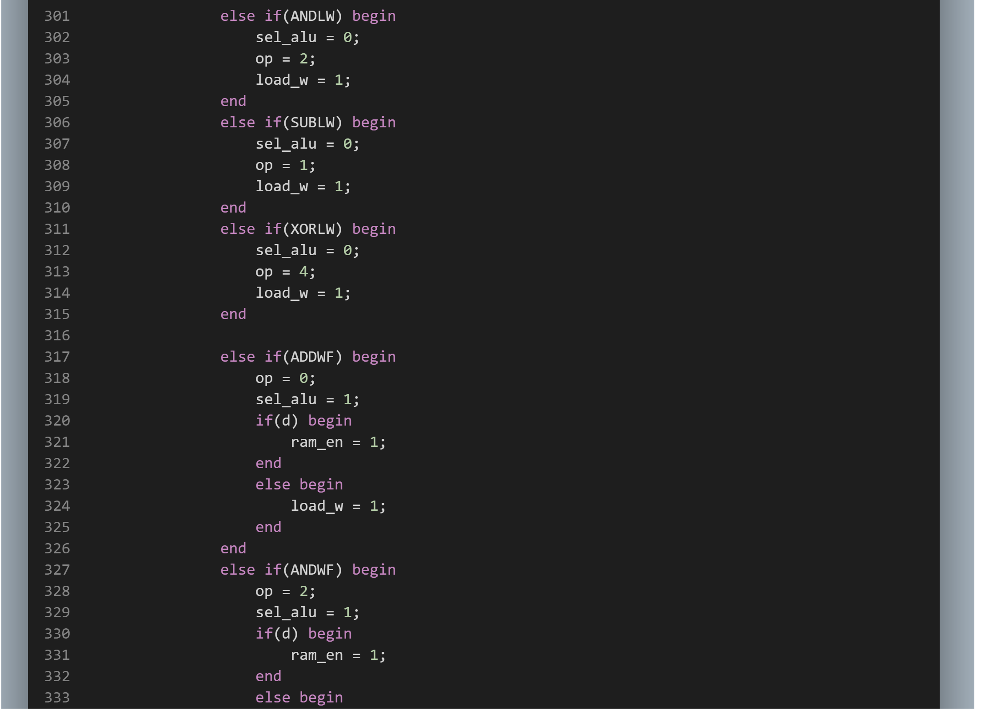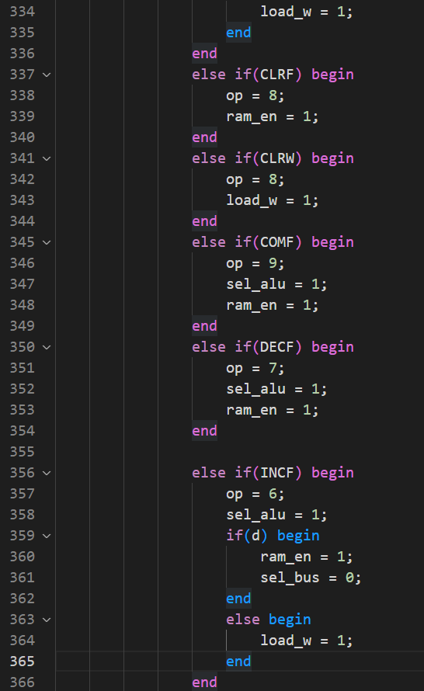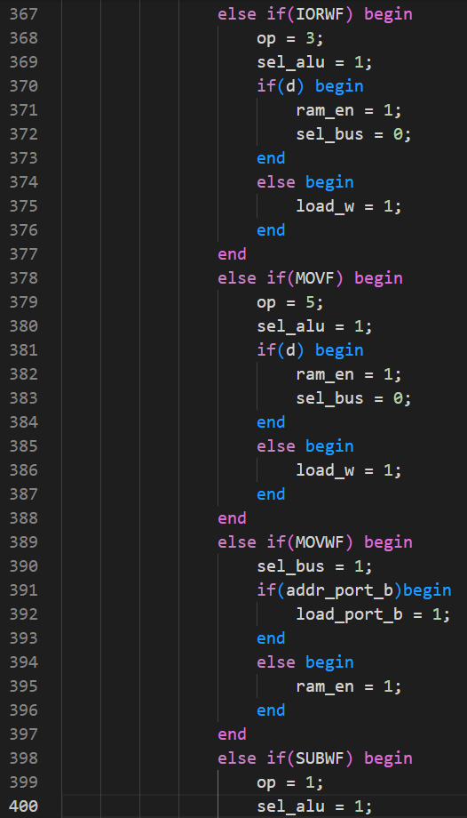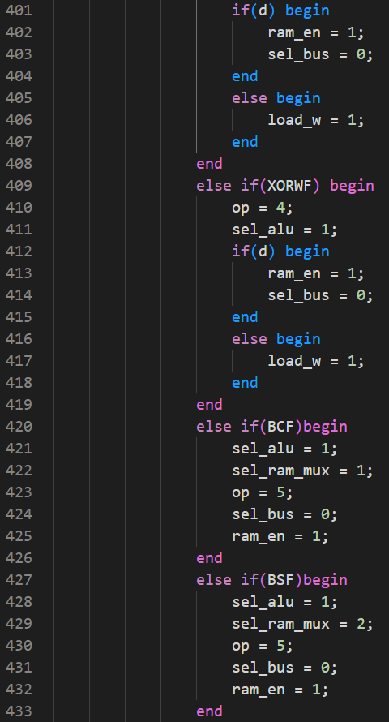 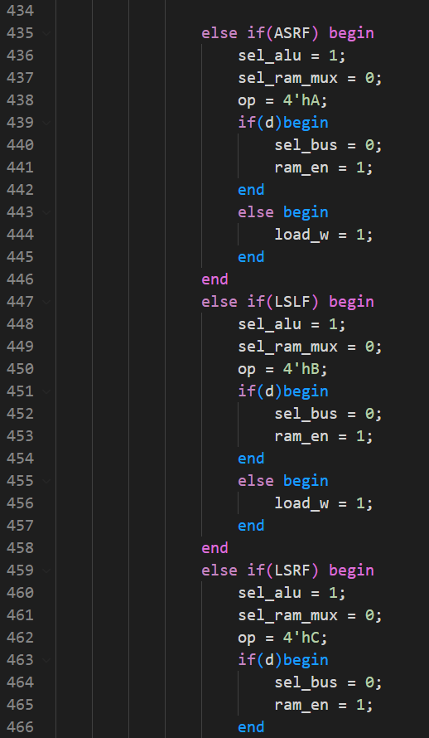

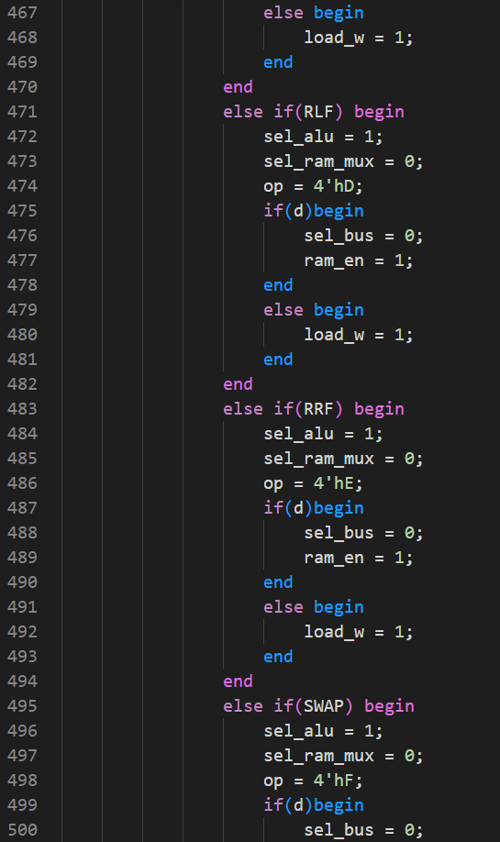 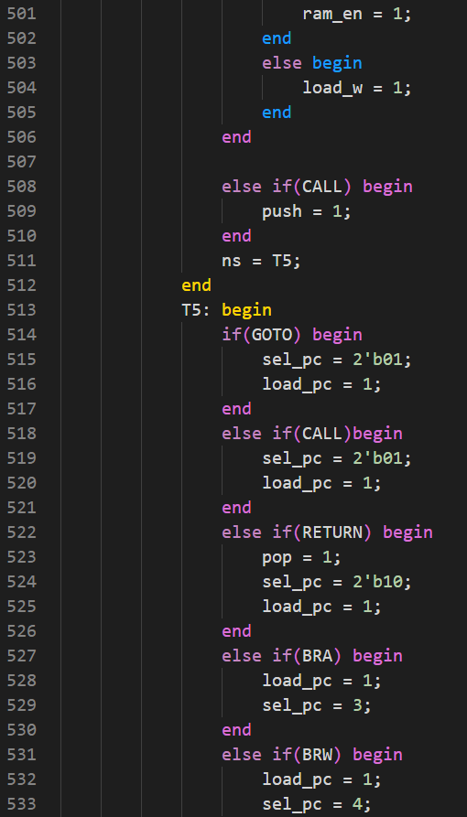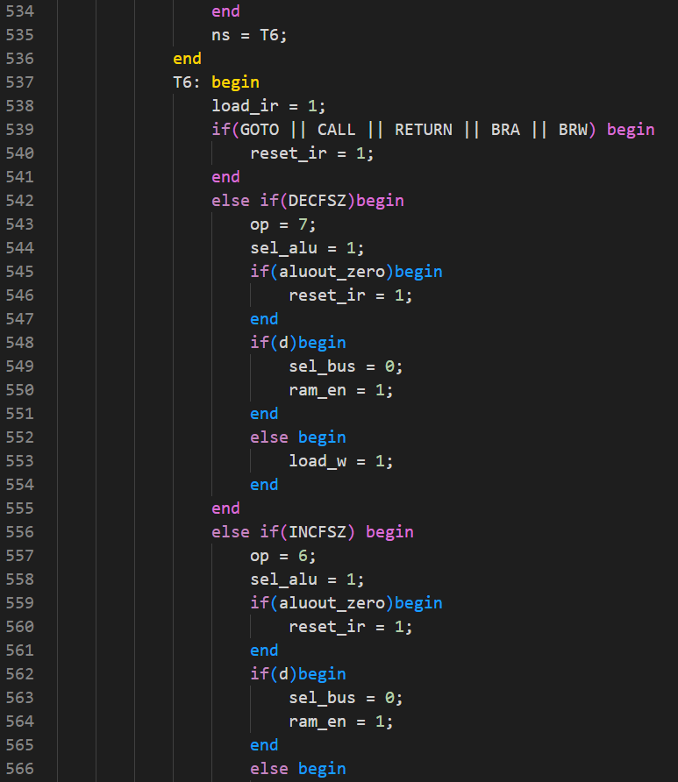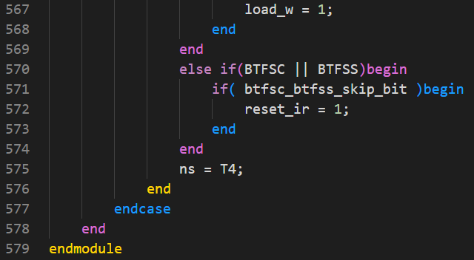

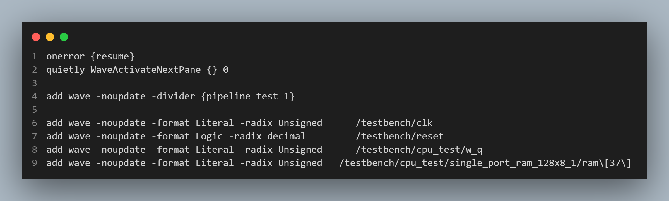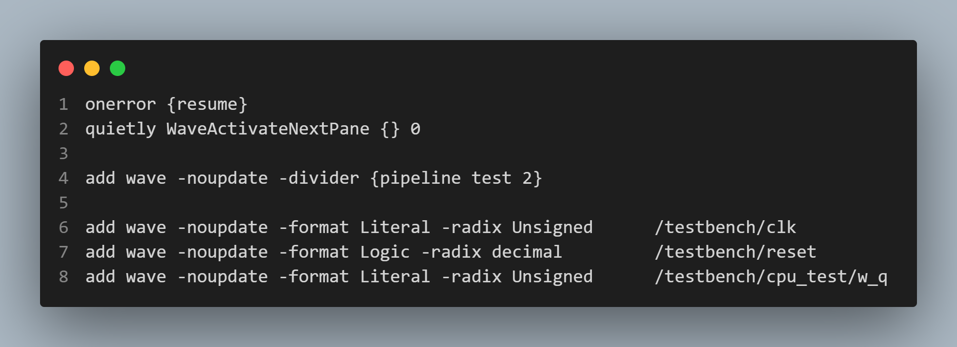

* **模擬結果與結果說明：**

**測試程式1**

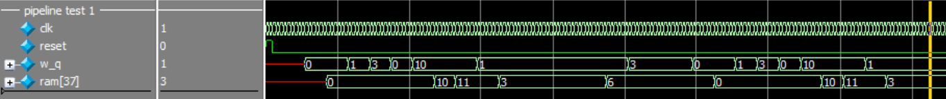

**測試程式2**



* **結論與心得：**
* 本次作業是上課練習的其中一個部分，上課練習測試程式3時因為沒有發現指令判斷錯誤，所以結果一直是錯的，好在助教很耐心的教我一步一步確認是從哪邊發生錯誤，最後終於成功發現之前的return判斷錯誤，修改過後就正常了，十分感激助教的耐心與鼓勵。進行測試程式2時很快地就產生正確的結果，但是到了測試程式1就又發生問題了。一開始以為是brw跳到錯誤的位址，但是經過計算之後發現測試程式1中的brw指令剛好不會跳去其他位址，於是矛頭就指向lslf和lsrf，發現lslf都沒有被enable，經過一連串的尋找才發現程式裡面sel_pc的bit數不足，overflow造成brw指令多跳了一個指令，修改過後就能正常行。在完成的過程中，重新去回顧之前做的所有的指令，了解每一個指令的流程及資料的變化，讓我對整學期的教學內容有更深刻的理解，謝謝老師的用心教學和助教的詳細講解!